# Как увеличить в Сбербанк Онлайн лимит овердрафта в рамках Соглашения на предоставление овердрафтного кредита к договору текущего (расчетного) банковского счета с использованием банковской платежной карточки физического лица без посещения Банка.

Функция «Хочу больше!» доступна в рамках кредитного продукта «КартаFUN».

Перейдите в Сбербанк Онлайн в раздел «Кредиты»

По кредитному продукту КартаFUN нажмите на кнопку «Хочу больше!»



В высветившемся окне введите желаемую сумму кредита (большую, чем действующая сумма кредита) и направьте заявку в Банк

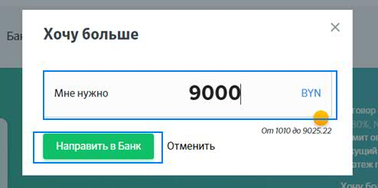

После направления заявки высветиться информационное сообщение

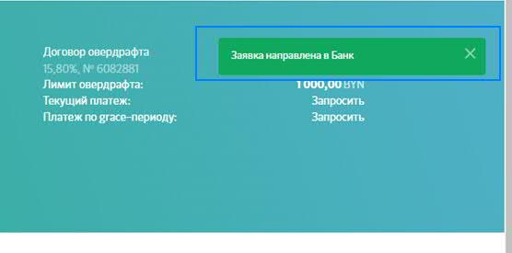

Решение об увеличении лимита кредита будет направлено смс-сообщением на указанный Вами в Банке номер мобильного телефона. После получения смс-сообщения подтвердите одобренную Банком заявку. Для этого войдите в Сбербанк Онлайн, перейдите в раздел «Мои заявления», далее «Кредиты».

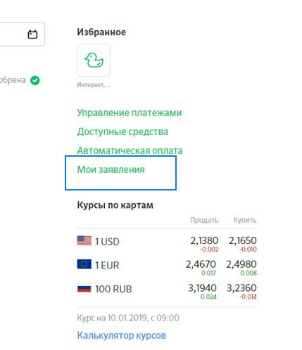

Кликните на сформированную Вами заявку.

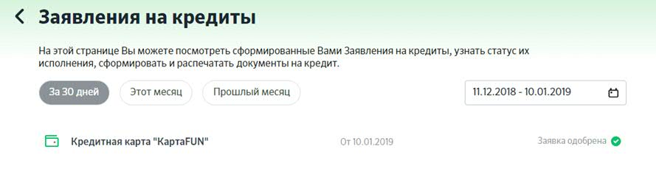

Одобренную сумму кредита можно уменьшить, но не менее размера лимита, установленного до направления заявки в Банк. Подтвердите новый кредитный лимит вводом пароля (сеансовым смс - паролем или дополнительным паролем). Продолжите операцию функциональной кнопкой «Подтвердить кредит»

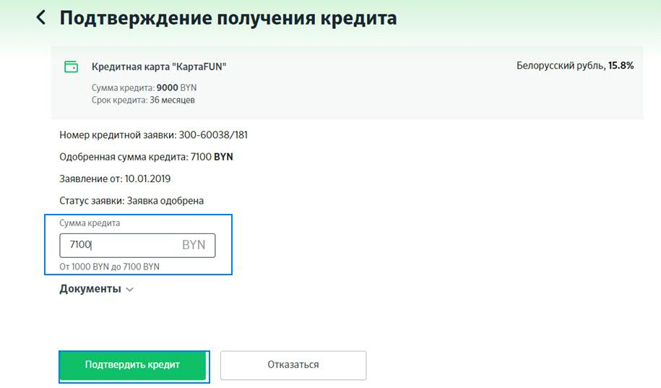

После чего оформленная Вами заявка на кредит перейдет в статус «Одобрена клиентом».

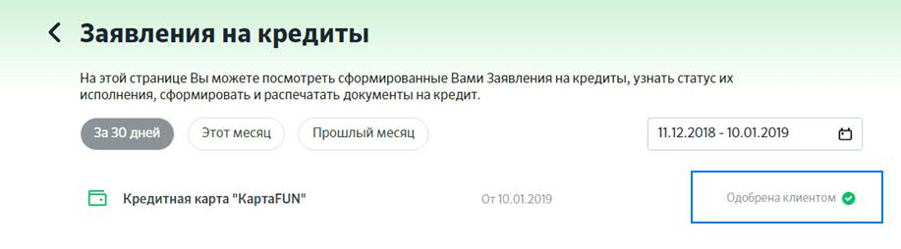

После увеличения суммы кредита (осуществляется в автоматическом режиме) Вам будет направлено смс-сообщение.

**!!!Обращаться в подразделение Банка не нужно!!!**